Resolución del Pleno del Instituto de Transparencia, Acceso a la Información Pública y Protección de Datos Personales del Estado de México y Municipios, con domicilio en Metepec, Estado de México, de fecha cuatro de marzo de dos mil veintiuno.

VISTO el expediente formado con motivo del recurso de revisión 05977/INFOEM/IP/RR/2020, promovido por xxxx xxxxx x, en lo sucesivo EL RECURRENTE, en contra de la respuesta Instituto de Seguridad Social del Estado de México y Municipios, en lo sucesivo EL SUJETO OBLIGADO, se procede a dictar la presente resolución con base en lo siguiente:

RESULTANDO

I. En fecha diecinueve de noviembre de dos mil veinte, EL RECURRENTE presentó a través de la Plataforma Nacional de Trasparencia (PNT) vinculada al Sistema de Acceso a la Información Mexiquense, en lo subsecuente EL SAIMEX ante EL SUJETO OBLIGADO, la solicitud de acceso a la información pública, a la que se le asignó el número de expediente 00837/ISSEMYM/IP/2020, por medio de la cual requirió:

“Me gustaría saber por qué el instituto no considera a las mujeres en periodo de lactancia materna como grupo vulnerable ya que vienen en la gaceta del 3 de julio del 2020 con referencia al covid” (sic)

Además, EL RECURRENTE adjunto el archivo electrónico “Archivo Adjunto a la Solicitud”, que en su contenido se encuentra el resumen clínico de vulnerabilidad.

MODALIDAD DE ENTREGA: SAIMEX y Correo electrónico.
II. En cumplimiento al artículo 162 de la Ley de Transparencia y Acceso a la Información Pública del Estado de México y Municipios, el trece de octubre de dos mil veinte, EL SUJETO OBLIGADO turnó mediante requerimiento, el contenido de la solicitud de información al Servidor Público Habilitado que consideró competente a efecto de que realizaran la búsqueda y localización de la misma, tal como se desprende a continuación:

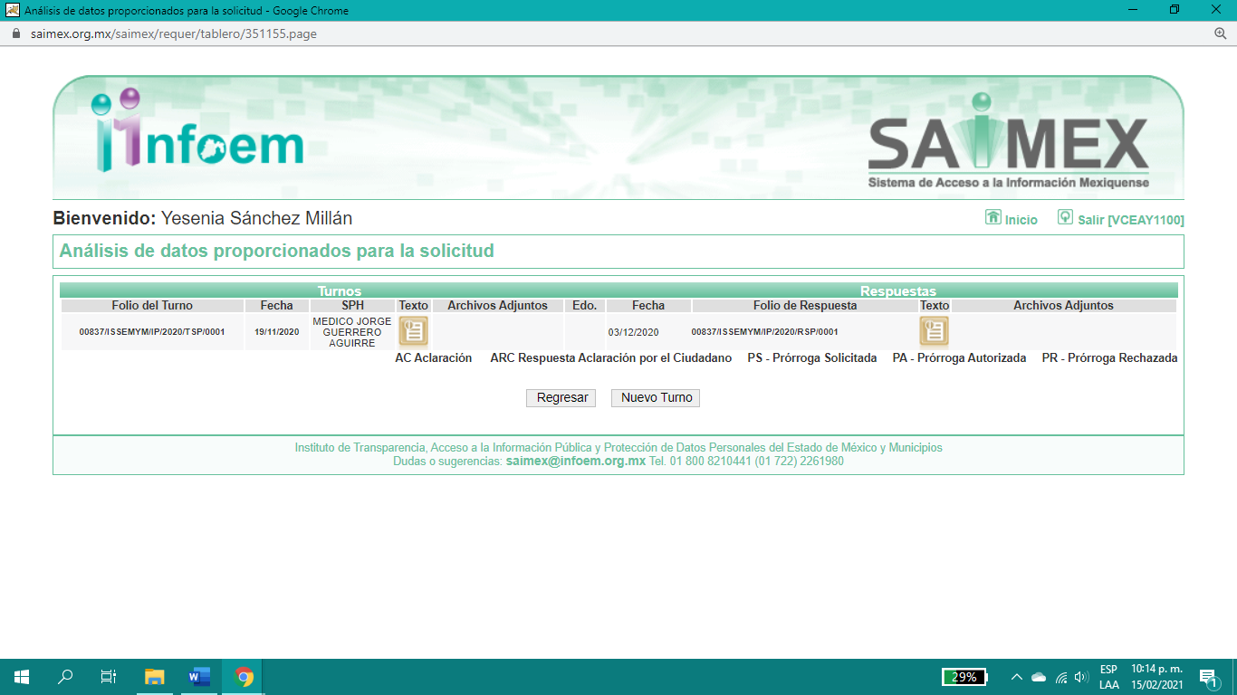

Es importante señalar que, el servidor público al que se le requirió la información, de la revisión realizada por esta Ponencia al Directorio de Servidores Públicos publicado en el portal electrónico que contiene la Información Pública de Oficio Mexiquense (IPOMEX), ostenta el cargo de Coordinador de Servicios de Salud, como se aprecia a continuación:
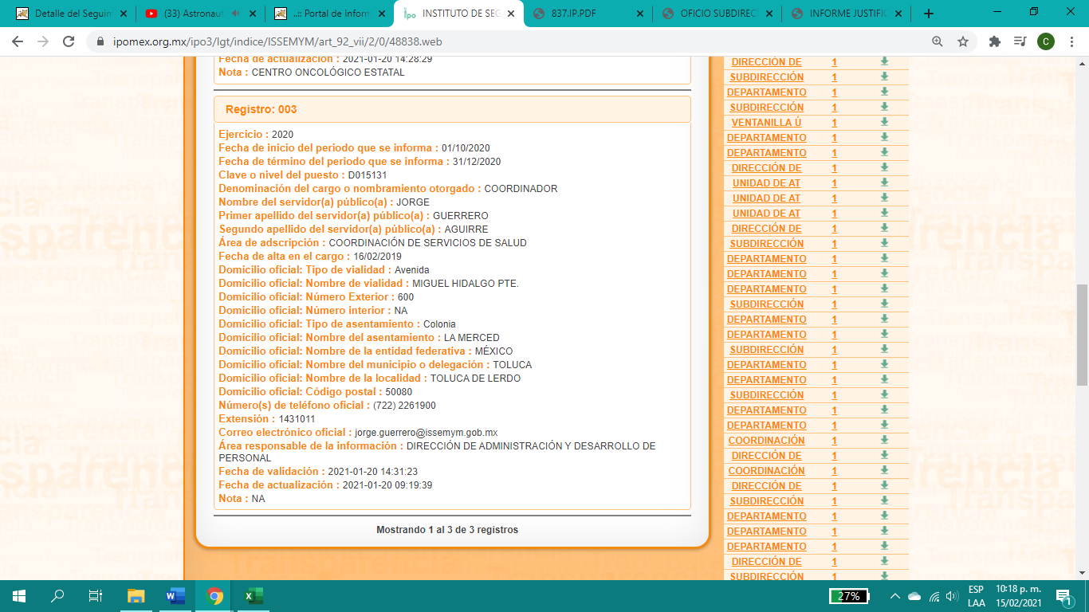
III. En fecha tres de diciembre de dos mil veinte, el SUJETO OBLIGADO dio respuesta a la solicitud de información en los siguientes términos:

“…En respuesta a la solicitud recibida, nos permitimos hacer de su conocimiento que con fundamento en el artículo 53, Fracciones: II, V y VI de la Ley de Transparencia y Acceso a la Información Pública del Estado de México y Municipios, le contestamos que:

Como archivo adjunto, encontrará el oficio que dará respuesta a su solicitud de información. Para cualquier duda o aclaración respecto a la presente respuesta, nos ponemos a sus órdenes en el teléfono (01722) 2261900 extensiones 1434072 y 1434073. MUY IMPORTANTE: Se hace de su conocimiento que, hasta nuevo aviso, por la contingencia sanitaria el horario para trámites en el Módulo de Transparencia es de 9: 00 a 15:00 horas.Es indispensable que al presentarse lo realice con cubrebocas y pluma o bolígrafo personal, como medidas de seguridad sanitaria.…” (sic)

Así mismo, EL SUJETO OBLIGADO adjuntó a la respuesta, el archivo electrónico denominado “837.IP.PDF”, con 2 fojas útiles, consistente en el Oficio No. 203F 80000-UT-1271/2020 de fecha de 2 de diciembre de 2020, emitido por el Servidor Público Habilitado del SUJETO OBLIGADO, documento que será analizado su contenido en el considerando correspondiente.

IV. Inconforme por la respuesta del SUJETO OBLIGADO, el tres de diciembre de dos mil veinte, EL RECURRENTE interpuso el recurso de revisión sujeto del presente estudio, el cual fue registrado en EL SAIMEX y se le asignó el número de expediente 05977/INFOEM/IP/RR/2020, en el que señaló como acto impugnado:

“Solicitud de más información ya que si se manejan por la OMS , mencionan otro tipo de información” (sic);
Así como, razones o motivos de inconformidad:

“Por qué solo la consideran efectiva hasta los 6 meses si después está la lactancia complementaria o óptima según la ley de protección a la lactancia materna, así mismo la OMS y sus recomendaciones mencionan otra postura quisiera saber la justificación y la postura con respecto a esto” (sic)

Así mismo, adjuntó a la interposición del presente recurso el archivo electrónico: “300320_lactancia_COVID-19(1).pdf”, que contiene información acerca de la lactancia en la época de la pandemia del virus SARS-Cov-2, que emite la Organización Mundial de Salud (OMS).

V. El tres de diciembre de dos mil veinte, el recurso de que se trata se envió electrónicamente al Instituto de Transparencia, Acceso a la Información Pública y Protección de Datos Personales del Estado de México y Municipios y con fundamento en el artículo 185, fracción I de la Ley de Transparencia y Acceso a la Información Pública del Estado de México y Municipios, se turnó, a través del SAIMEX, a la Comisionada EVA ABAID YAPUR, a efecto de decretar su admisión o desechamiento.

VI. De las constancias del expediente electrónico del SAIMEX, se advierte que en fecha nueve de diciembre de dos mil veinte, se acordó la admisión a trámite del recurso de revisión que nos ocupa; así como la integración del expediente respectivo, mismo que se puso a disposición de las partes, para que en un plazo máximo de siete días hábiles conforme a lo dispuesto por el artículo 185 de la Ley de Transparencia y Acceso a la Información Pública del Estado de México y Municipios, manifestaran lo que a su derecho conviniera, a efecto de presentar pruebas y alegatos; así como para que EL SUJETO OBLIGADO rindiera su Informe Justificado.

VII. En cumplimiento a lo anterior, de las constancias del expediente electrónico del SAIMEX, se observa que el día dieciséis de diciembre de dos mil veinte, EL SUJETO OBLIGADO envió el Informe Justificado, como se desprende en la imagen a continuación:
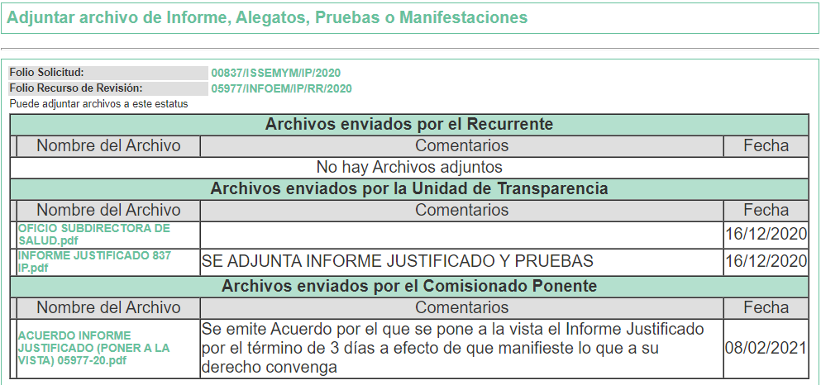

Advirtiendo que, en dicho informe EL SUJETO OBLIGADO anexó los archivos electrónicos “INFORME JUSTIFICADO 837 IP.pdf” y “OFICIO SUBDIRECTORA DE SALUD.pdf” en el cual contiene el Informe Justificado, así como, el Oficio No. 207C0401410100L/SS/0555/2020 de fecha 8 de diciembre de 2020, emitido por el Subdirectora de Salud, mismos que no se insertan, en razón de que en fecha ocho de febrero de dos mil veintiuno fueron puestos a disposición del RECURRENTE, por actualizar lo previsto en el artículo 185, fracción III de la Ley de la materia. Por su parte, el particular no realizó manifiestación alguna, ni presentó pruebas o alegatos.
VIII. Transcurrido el plazo señalado en el párrafo anterior y, una vez analizado el estado procesal que guarda el expediente, el doce de febrero de dos mil veintiuno, la Comisionada Ponente acordó el cierre de instrucción, así como la remisión del mismo a efecto de ser resuelto, de conformidad con lo establecido en el artículo 185, fracciones VI y VIII de la Ley de Transparencia y Acceso a la Información Pública del Estado de México y Municipios.

IX. El veintitrés de febrero de dos mil veintiuno, se acordó ampliar el plazo para resolver el recurso de revisión de mérito, por un periodo de hasta quince días hábiles, de conformidad con el artículo 181, tercer párrafo de la Ley de Transparencia y Acceso a la Información Pública del Estado de México y Municipios; y

CONSIDERANDO
- Competencia. Este Instituto de Transparencia, Acceso a la Información Pública y Protección de Datos Personales del Estado de México y Municipios, es competente para conocer y resolver el presente recurso de revisión, conforme a lo dispuesto en los artículos 6, Apartado A de la Constitución Política de los Estados Unidos Mexicanos; 5, párrafos vigésimo noveno, trigésimo y trigésimo primero, fracciones IV y V de la Constitución Política del Estado Libre y Soberano de México; 2 fracción II, 13, 29, 36, fracciones I y II, 176, 178, 179, 181 párrafo tercero y 185 de la Ley de Transparencia y Acceso a la Información Pública del Estado de México y Municipios; y 9, fracciones I y XXIV y 11 del Reglamento Interior del Instituto de Transparencia, Acceso a la Información Pública y Protección de Datos Personales del Estado de México y Municipios.
Aunado a lo anterior, este Órgano Garante estima pertinente realizar un pronunciamiento ya que consientes de la situación que se vive en la actualidad a fin de otorgarle a los ciudadanos herramientas ágiles y accesibles para el ejercicio de los derechos humanos que se tutelan, se considera que a pesar de las condiciones a las que nos enfrentamos, se cuentan con las herramientas técnicas y tecnológicas necesarias que eviten mermar el ejercicio de los derechos correspondientes, sin que ello implique el poner en riesgo el diverso derecho a la salud de todos los partícipes en los procesos que conllevan.
SEGUNDO. Interés. El recurso de revisión fue interpuesto por parte legítima, en atención a que se presentó por EL RECURRENTE, quien es la misma persona que formuló la solicitud de acceso a la información pública al SUJETO OBLIGADO.
TERCERO. Oportunidad. El recurso de revisión fue interpuesto dentro del plazo de quince días hábiles, contados a partir del día siguiente al en que EL RECURRENTE tuvo conocimiento de la respuesta impugnada; tal y como, lo prevé el artículo 178 de la Ley de Transparencia y Acceso a la Información Pública del Estado de México y Municipios, que establece:
“Artículo 178. El solicitante podrá interponer, por sí mismo o a través de su representante, de manera directa o por medios electrónicos, recurso de revisión ante el Instituto o ante la Unidad de Transparencia que haya conocido de la solicitud dentro de los quince días hábiles, siguientes a la fecha de la notificación de la respuesta.
A falta de respuesta del sujeto obligado, dentro de los plazos establecidos en esta Ley, a una solicitud de acceso a la información pública, el recurso podrá ser interpuesto en cualquier momento, acompañado con el documento que pruebe la fecha en que presentó la solicitud.
En el caso de que se interponga ante la Unidad de Transparencia, ésta deberá remitir el recurso de revisión al Instituto a más tardar al día siguiente de haberlo recibido.”
En esa tesitura, atendiendo a que EL SUJETO OBLIGADO notificó la respuesta a la solicitud de acceso a la información pública el día tres de diciembre de dos mil veinte; así, el plazo de quince días hábiles que el artículo 178 de la Ley de la materia otorga al RECURRENTE para presentar el respectivo recurso de revisión, transcurrió del cuatro de diciembre de dos mil veinte al veintidós de enero de dos mil veintiuno, sin contemplar en el cómputo los días cinco, seis, doce, trece, diecinueve, veinte, veintiséis y veintisiete de diciembre de dos mil veinte, así como, dos, tres, nueve, diez, dieciséis, diecisiete de enero de dos mil veintiuno, por corresponder a sábados y domingos, considerados como días inhábiles, en términos del artículo 3, fracción X de la Ley de Transparencia y Acceso a la Información Pública del Estado de México y Municipios; así como, los días veinticinco de diciembre de dos mil veinte y uno de enero de dos mil veintiuno, por ser considerados como día inhábil por suspensión de labores, además, los días veintiuno, veintidós, veintitrés, veinticuatro, veintiocho, veintinueve, treinta y treinta y uno de diciembre de dos mil veintiuno, así como, cuatro, cinco y seis de enero de dos mil veintiuno, por corresponder al segundo periodo vacacional, en términos del Calendario Oficial en Materia de Transparencia, Acceso a la Información Pública y Protección de Datos Personales del Estado de México y Municipios; así como de labores del Instituto para el año dos mil veinte y enero de dos mil veintiuno, publicado en el Periódico Oficial “Gaceta del Gobierno”, el diecinueve de diciembre de dos mil diecinueve; por otro lado los días siete, ocho, once, doce, trece, catorce y quince de enero de dos mil veintiuno, por suspensión de plazos para el trámite y desahogo de los procedimientos establecidos en la Ley de la materia, acordado por el Pleno de este Instituto ante la situación generada por el virus SARSCoV2 (COVID-19), de fechas seis y ocho de enero de dos mil veintiuno.

Lo anterior es así, toda vez que aun cuando el medio de impugnación que nos ocupa, se haya interpuesto el mismo día en que se tuvo por notificada la respuesta impugnada, ello es insuficiente para desechar el recurso de revisión de mérito, toda vez que el precepto legal citado, sólo establece que estos medios de defensa se han de promover dentro de los quince días hábiles siguientes al en que EL RECURRENTE tenga conocimiento de la respuesta impugnada; sin embargo, no prohíbe que el recurso de revisión, se presente el mismo día en que aquélla fue notificada.

En sustento a lo anterior, es aplicable por analogía la Jurisprudencia número 1a./J. 41/2015 (10a.), Décima época, sustentada por la Primera Sala de la Suprema Corte de Justicia de la Nación, visible en la página 569, libro 19, tomo I, de la Gaceta del Semanario Judicial de la Federación, del mes de junio de 2015, cuyo rubro y texto esgrimen:

“RECURSO DE RECLAMACIÓN. SU INTERPOSICIÓN NO ES EXTEMPORÁNEA SI SE REALIZA ANTES DE QUE INICIE EL PLAZO PARA HACERLO. Conforme al artículo 104, párrafo segundo, de la Ley de Amparo, el recurso de reclamación podrá interponerse por cualquiera de las partes, por escrito, dentro del término de tres días siguientes al en que surta efectos la notificación de la resolución impugnada. Ahora bien, dicho numeral sólo refiere que el aludido medio de defensa no puede hacerse valer después de tres días, por tanto, no impide que el escrito correspondiente se presente antes de iniciado ese término. De ahí que si dicho recurso se interpone antes de que inicie el plazo para hacerlo, su presentación no es extemporánea.
Recurso de reclamación 953/2013. 9 de abril de 2014. Cinco votos de los Ministros Arturo Zaldívar Lelo de Larrea, José Ramón Cossío Díaz, Alfredo Gutiérrez Ortiz Mena, Olga Sánchez Cordero de García Villegas y Jorge Mario Pardo Rebolledo. Ponente: Arturo Zaldívar Lelo de Larrea. Secretaria: Carmina Cortés Rodríguez.
Recurso de reclamación 1067/2014. Raúl Rodríguez Cervantes. 28 de enero de 2015. Cinco votos de los Ministros Arturo Zaldívar Lelo de Larrea, José Ramón Cossío Díaz, Jorge Mario Pardo Rebolledo, Olga Sánchez Cordero de García Villegas y Alfredo Gutiérrez Ortiz Mena. Ponente: Alfredo Gutiérrez Ortiz Mena. Secretaria: Cecilia Armengol Alonso.
Recurso de reclamación 895/2014. 18 de febrero de 2015. Cinco votos de los Ministros Arturo Zaldívar Lelo de Larrea, José Ramón Cossío Díaz, Jorge Mario Pardo Rebolledo, Olga Sánchez Cordero de García Villegas y Alfredo Gutiérrez Ortiz Mena. Ponente: José Ramón Cossío Díaz. Secretario: Rodrigo Montes de Oca Arboleya.
Recurso de reclamación 1164/2014. Paula Abascal Valdez. 18 de febrero de 2015. Cinco votos de los Ministros Arturo Zaldívar Lelo de Larrea, José Ramón Cossío Díaz, Jorge Mario Pardo Rebolledo, Olga Sánchez Cordero de García Villegas y Alfredo Gutiérrez Ortiz Mena. Ponente: José Ramón Cossío Díaz. Secretaria: Lorena Goslinga Remírez.
Recurso de reclamación 1231/2014. 18 de marzo de 2015. Cinco votos de los Ministros Arturo Zaldívar Lelo de Larrea, José Ramón Cossío Díaz, Jorge Mario Pardo Rebolledo, Olga Sánchez Cordero de García Villegas y Alfredo Gutiérrez Ortiz Mena. Ponente: Arturo Zaldívar Lelo de Larrea. Secretario: Saúl Armando Patiño Lara.
Tesis de jurisprudencia 41/2015 (10a.). Aprobada por la Primera Sala de este Alto Tribunal, en sesión privada de veintisiete de mayo de dos mil quince.”
Esta tesis se publicó el viernes 19 de junio de 2015 a las 9:30 horas en el Semanario Judicial de la Federación y, por ende, se considera de aplicación obligatoria a partir del lunes 22 de junio de 2015, para los efectos previstos en el punto séptimo del Acuerdo General Plenario 19/2013.”

Por lo tanto, en aras de privilegiar el derecho de acceso a la información se entra al estudio del presente recurso de revisión, sin que la fecha en que se presentó afecte la resolución.

En ese tenor, si el recurso de revisión que nos ocupa, se interpuso el tres de diciembre de dos mil veinte, éste se encuentra dentro de los márgenes temporales previstos en el citado precepto legal y, por tanto, se considera oportuno.
CUARTO. Procedibilidad. Esta Ponencia considera importante abordar el análisis de los requisitos de procedibilidad del recurso de revisión, así que, el artículo 180 de la Ley de Transparencia y Acceso a la Información Pública del Estado de México y Municipios, establece lo siguiente:
Artículo 180. El recurso de revisión contendrá:
I. El sujeto obligado ante la cual se presentó la solicitud;
II. El nombre del solicitante que recurre o de su representante y, en su caso, del tercero interesado, así como la dirección o medio que señale para recibir notificaciones;
III. El número de folio de respuesta de la solicitud de acceso;
IV. La fecha en que fue notificada la respuesta al solicitante o tuvo conocimiento del acto reclamado, o de presentación de la solicitud, en caso de falta de respuesta;
V. El acto que se recurre;
VI. Las razones o motivos de inconformidad;
VII. La copia de la respuesta que se impugna y, en su caso, de la notificación correspondiente, en el caso de respuesta de la solicitud; y
VIII. Firma del recurrente, en su caso, cuando se presente por escrito, requisito sin el cual se dará trámite al recurso.
Adicionalmente, se podrán anexar las pruebas y demás elementos que considere procedentes someter a juicio del Instituto.
En ningún caso será necesario que el particular ratifique el recurso de revisión interpuesto.
En caso de que el recurso se interponga de manera electrónica no será indispensable que contengan los requisitos establecidos en las fracciones II, IV, VII y VIII.
(Énfasis añadido)
En principio, de una interpretación del artículo transcrito se observa que los requisitos que deberán contener los recursos de revisión; sobre el particular, de la revisión del expediente electrónico del SAIMEX se desprende que la parte solicitante y ahora RECURRENTE, en ejercicio de su derecho de acceso a la información pública, no proporcionó un nombre completo que lo hiciera identificable sino por el contrario refirió un seudónimo; por lo que, no se tiene certeza sobre su identidad, lo que en estricto sentido, provoca que no se colmen los requisitos establecidos en el citado artículo 180 de la Ley de Transparencia.
Empero lo anterior, debe destacarse que el artículo 15 de Ley de Transparencia y Acceso a la Información Pública del Estado de México y Municipios prevé que, toda persona tendrá acceso a la información sin necesidad de acreditar interés alguno o justificar su utilización, de lo que se infiere que para el ejercicio del derecho de acceso a la información pública, el nombre no es un requisito sine qua non para que los particulares ejerzan el derecho de acceso a la información pública, pues por el contrario la Ley de la materia prevé en su artículo 155, párrafo segundo la posibilidad de que las solicitudes de información sean anónimas, al utilizar un nombre incompleto o, inclusive un seudónimo.
Correlativo a ello, cabe mencionar que los artículos 6, Apartado A, fracciones I, III, V y VI de la Constitución Política de los Estados Unidos Mexicanos y 5 párrafos vigésimo segundo, vigésimo tercero y vigésimo cuarto, fracciones I y III de la Constitución Política del Estado Libre y Soberano de México, garantizan el ejercicio del derecho de acceso a la información pública, toda vez que disponen que toda persona sin necesidad de acreditar interés alguno o justificar su utilización, tendrá acceso gratuito a la información pública; preceptos cuyo texto y sentido literal es el siguiente:
Constitución Política de los Estados Unidos Mexicanos
“Artículo 6o. La manifestación de las ideas no será objeto de ninguna inquisición judicial o administrativa, sino en el caso de que ataque a la moral, la vida privada o los derechos de terceros, provoque algún delito, o perturbe el orden público; el derecho de réplica será ejercido en los términos dispuestos por la ley. El derecho a la información será garantizado por el Estado.
Toda persona tiene derecho al libre acceso a información plural y oportuna, así como a buscar, recibir y difundir información e ideas de toda índole por cualquier medio de expresión.
Para efectos de lo dispuesto en el presente artículo se observará lo siguiente:
A. Para el ejercicio del derecho de acceso a la información, la Federación, los Estados y el Distrito Federal, en el ámbito de sus respectivas competencias, se regirán por los siguientes principios y bases:
I. Toda la información en posesión de cualquier autoridad, entidad, órgano y organismo de los Poderes Ejecutivo, Legislativo y Judicial, órganos autónomos, partidos políticos, fideicomisos y fondos públicos, así como de cualquier persona física, moral o sindicato que reciba y ejerza recursos públicos o realice actos de autoridad en el ámbito federal, estatal y municipal, es pública y sólo podrá ser reservada temporalmente por razones de interés público y seguridad nacional, en los términos que fijen las leyes. En la interpretación de este derecho deberá prevalecer el principio de máxima publicidad. Los sujetos obligados deberán documentar todo acto que derive del ejercicio de sus facultades, competencias o funciones, la ley determinará los supuestos específicos bajo los cuales procederá la declaración de inexistencia de la información.
…
III. Toda persona, sin necesidad de acreditar interés alguno o justificar su utilización, tendrá acceso gratuito a la información pública, a sus datos personales o a la rectificación de éstos.
…
V. Los sujetos obligados deberán preservar sus documentos en archivos administrativos actualizados y publicarán, a través de los medios electrónicos disponibles, la información completa y actualizada sobre el ejercicio de los recursos públicos y los indicadores que permitan rendir cuenta del cumplimiento de sus objetivos y de los resultados obtenidos.
VI. Las leyes determinarán la manera en que los sujetos obligados deberán hacer pública la información relativa a los recursos públicos que entreguen a personas físicas o morales.”
…
La ley establecerá aquella información que se considere reservada o confidencial.
Constitución Política del Estado Libre y Soberano de México
“Artículo 5. …
…
El derecho a la información será garantizado por el Estado. La ley establecerá las previsiones que permitan asegurar la protección, el respeto y la difusión de este derecho.
Para garantizar el ejercicio del derecho de transparencia, acceso a la información pública y protección de datos personales, los poderes públicos y los organismos autónomos, transparentarán sus acciones, en términos de las disposiciones aplicables, la información será oportuna, clara, veraz y de fácil acceso.
Este derecho se regirá por los principios y bases siguientes:
I. Toda la información en posesión de cualquier autoridad, entidad, órgano y organismos de los Poderes Ejecutivo, Legislativo y Judicial, órganos autónomos, partidos políticos, fideicomisos y fondos públicos estatales y municipales, así como del gobierno y de la administración pública municipal y sus organismos descentralizados, asimismo de cualquier persona física, jurídica colectiva o sindicato que reciba y ejerza recursos públicos o realice actos de autoridad en el ámbito estatal y municipal, es pública y sólo podrá ser reservada temporalmente por razones previstas en la Constitución Política de los Estados Unidos Mexicanos de interés público y seguridad, en los términos que fijen las leyes. En la interpretación de este derecho deberá prevalecer el principio de máxima publicidad. Los sujetos obligados deberán documentar todo acto que derive del ejercicio de sus facultades, competencias o funciones, la ley determinará los supuestos específicos bajo los cuales procederá la declaración de inexistencia de la información.
…
III. Toda persona, sin necesidad de acreditar interés alguno o justificar su utilización, tendrá acceso gratuito a la información pública, a sus datos personales o a la rectificación de éstos.”
(Énfasis añadido)
Por otra parte, del contenido del artículo 1 de la Constitución Política de los Estados Unidos Mexicanos, se destaca lo siguiente:
“Artículo 1o. En los Estados Unidos Mexicanos todas las personas gozarán de los derechos humanos reconocidos en esta Constitución y en los tratados internacionales de los que el Estado Mexicano sea parte, así como de las garantías para su protección, cuyo ejercicio no podrá restringirse ni suspenderse, salvo en los casos y bajo las condiciones que esta Constitución establece.
Las normas relativas a los derechos humanos se interpretarán de conformidad con esta Constitución y con los tratados internacionales de la materia favoreciendo en todo tiempo a las personas la protección más amplia.
Todas las autoridades, en el ámbito de sus competencias, tienen la obligación de promover, respetar, proteger y garantizar los derechos humanos de conformidad con los principios de universalidad, interdependencia, indivisibilidad y progresividad. En consecuencia, el Estado deberá prevenir, investigar, sancionar y reparar las violaciones a los derechos humanos, en los términos que establezca la ley.”
(Énfasis añadido)
En esa virtud, de una interpretación sistemática, armónica y progresiva del derecho humano de acceso a la información pública se reitera que toda persona, sin necesidad de acreditar interés alguno o justificar su utilización, deberá tener acceso a la información pública, es decir, dicho derecho fundamental exime a quien lo ejerce, de acreditar su legitimación en la causa o su interés en el asunto, lo que permite la posibilidad de que inclusive, la solicitud de acceso a la información pueda ser anónima o no contener un nombre que identifique al solicitante o que permita tener certeza sobre su identidad.
Robustece lo anterior, el Criterio 6/2014 del entonces Instituto Federal de Acceso a la Información y Protección de Datos (IFAI) hoy Instituto Nacional de Transparencia, Acceso a la Información y Protección de Datos Personales (INAI), el cual se reproduce para una mayor referencia:
“Acceso a información gubernamental. No debe condicionarse a que el solicitante acredite su personalidad, demuestre interés alguno o justifique su utilización. De conformidad con lo dispuesto en los artículos 6o., apartado A, fracción III de la Constitución Política de los Estados Unidos Mexicanos, y 1º, 2º, 4º y 40 de la Ley Federal de Transparencia y Acceso a la Información Pública Gubernamental, la respuesta a una solicitud de acceso a información y entrega de la misma, no debe estar condicionada a que el particular acredite su personalidad, demuestre interés alguno o justifique su utilización, en virtud de que los sujetos obligados no deben requerir al solicitante mayores requisitos que los establecidos en la Ley. En este sentido, las dependencias y entidades, sólo deberán asegurarse de que, en su caso, se haya cubierto el pago de reproducción y envío de la información, mediante la exhibición del recibo correspondiente.
Resoluciones
• RDA 5275/13. Interpuesto en contra de la Secretaría de la Defensa Nacional. Comisionado Ponente Ángel Trinidad Zaldívar.
• RDA 2937/13. Interpuesto en contra de LICONSA, S.A. de C.V. Comisionado. Ponente Gerardo Laveaga Rendón.
• RDA 3609/12. Interpuesto en contra de la Secretaría de Educación Pública. Comisionada Ponente Sigrid Arzt Colunga.
• RDA 3361/12. Interpuesto en contra del Servicio de Administración Tributaria. Comisionada Ponente María Elena Pérez-Jaén Zermeño.
• RDA 0563/12. Interpuesto en contra de la Secretaría de la Función Pública. Comisionada Ponente Jacqueline Peschard Mariscal.” (sic)
En ese orden de ideas, se estima que el requerimiento relativo al nombre como presupuesto de procedibilidad, podría limitar el ejercicio del derecho de acceso a la información pública, debido a que, el hecho de solicitar la identificación del hoy RECURRENTE a través de dicho dato personal, en ciertos extremos se equipara a una exigencia acerca de su interés o justificación de su utilización, lo que materialmente haría nugatorio un derecho fundamental.
Aunado a ello, para el estudio de la materia sobre la que se resuelve el presente recurso de revisión, resulta intrascendente conocer el nombre de la persona que lo hubiere promovido, en virtud de que tanto la Constitución Federal, como la Constitución Política del Estado Libre y Soberano de México, reconocen la prerrogativa de los individuos para que no resulte necesario la acreditación de un interés o justificar la utilización de la información; por lo que, resulta ocioso realizar dicho análisis, en la inteligencia de que se limitaría el ejercicio de un derecho humano, como el derecho de acceso a la información pública, por una cuestión procedimental.
Asimismo, se estima que el requisito relativo al nombre del solicitante no constituye un presupuesto indispensable de procedibilidad de los recursos de revisión, en términos de los artículos 25 de la Convención Americana de Derechos Humanos, 1, párrafos segundo y tercero, 6 apartado A, fracciones III y IV de la Constitución Política de los Estados Unidos Mexicanos y 5, párrafo vigésimo cuarto de la Constitución Política del Estado Libre y Soberano de México, debido a que el acceso a la información pública es un derecho humano que no requiere legitimación en la causa, sino que únicamente basta con que se encuentre legitimado en el procedimiento de recurso de revisión, circunstancia que se acredita en las constancias electrónicas del expediente, de las que se desprende que EL RECURRENTE, es la misma persona que realizó la solicitud de acceso a la información pública que ahora se impugna.
En adición a lo anterior, el propio artículo 180 en su último párrafo establece que cuando el recurso se interponga de manera electrónica no será indispensable que contenga determinados requisitos, entre ellos, el nombre del hoy RECURRENTE, por lo que en el presente caso, al haber sido presentado el recurso de revisión vía SAIMEX, dicho requisito resulta innecesario.
QUINTO. Estudio y análisis del asunto. Una vez determinada la vía sobre la que versará el presente recurso, y previa revisión del expediente electrónico formado en EL SAIMEX con motivo de la solicitud de información y del recurso a que da origen, es de señalar que el análisis del presente, se basará en el contenido íntegro de las actuaciones que obran en el expediente electrónico, para así estar en posibilidad este Órgano Colegiado de dictar el fallo correspondiente conforme a derecho, tomando en consideración los elementos aportados por las partes y respetando en todo momento al principio de máxima publicidad consagrado en nuestra Constitución Federal, Local y demás leyes aplicables en la materia; así como, en los Tratados Internacionales en los que el Estado Mexicano sea parte, en concordancia con el párrafo tercero del artículo 1 de la Constitución Federal y diversos 8 y 9 de la Ley de Transparencia local.

Atento a ello, es preciso señalar que EL RECURRENTE solicitó se le proporcionara información que a continuación se desagrega:
- Por qué el ISSEMYM no considera a las mujeres en periodo de lactancia materna como grupo vulnerable de acuerdo a la Gaceta de Gobierno del Estado de México del 3 de julio del 2020 con referencia al covid-19.

Ahora bien, es importante destacar en el caso concreto que, a través de la solicitud de información pública, EL RECURRENTE formula cuestionamiento al SUJETO OBLIGADO, lo cual en estricto sentido no es materia del ejercicio del derecho acceso a la información pública, sino del derecho de petición como se abordará en líneas que siguen.

Es así que, la materia de este derecho lo constituye el soporte documental de donde se puede obtener la información que los particulares pretenden obtener; por lo tanto, es improcedente que a través del ejercicio de este derecho, se formulen cuestionamientos a los Sujetos Obligados, toda vez que implica realizar procesamientos de datos; sin embargo, del análisis realizado a los cuestionamientos realizados por el particular, este Órgano Garante advierte que algunas se pueden atender, mediante la entrega de expresiones documentales. Lo anterior, tiene apoyo en el criterio 16/17 del Instituto Nacional de Transparencia, Acceso a la Información y Protección de Datos Personales, el cual menciona lo siguiente:

“Expresión documental. Cuando los particulares presenten solicitudes de acceso a la información sin identificar de forma precisa la documentación que pudiera contener la información de su interés, o bien, la solicitud constituya una consulta, pero la respuesta pudiera obrar en algún documento en poder de los sujetos obligados, éstos deben dar a dichas solicitudes una interpretación que les otorgue una expresión documental.
Resoluciones:
RRA 0774/16. Secretaría de Salud. 31 de agosto de 2016. Por unanimidad. Comisionada Ponente María Patricia Kurczyn Villalobos.
RRA 0143/17. Universidad Autónoma Agraria Antonio Narro. 22 de febrero de 2017. Por unanimidad. Comisionado Ponente Oscar Mauricio Guerra Ford.
RRA 0540/17. Secretaría de Economía. 08 de marzo del 2017. Por unanimidad. Comisionado Ponente Francisco Javier Acuña Llamas.” (sic)
(Énfasis añadido)

Ello es así, ya que la transparencia implica el deber de los Sujetos Obligados de documentar todo acto que derive del ejercicio de sus facultades, competencias o funciones, considerando desde su origen la eventual publicidad y reutilización de la información que generen; ello, de conformidad con lo establecido en el artículo 18 de la Ley de Transparencia y Acceso a la Información Pública del Estado de México y Municipios.

En ese contexto, debe precisarse que, conforme al principio de legalidad previsto en el artículo 16 de la Constitución Política de los Estados Unidos Mexicanos, con relación al artículo 143 de la Constitución Política del Estado Libre y Soberano de México, las autoridades sólo están facultadas para realizar lo que expresamente les faculta la Ley, en atención al principio de certeza jurídica.

En ese tenor, este Órgano Garante considera importante realizar el análisis de dichos requerimientos, que si bien, por la manera en cómo están formulados, pudieran ser considerados como derecho de petición; sin embargo, bajo el amparo del principio de máxima publicidad y pro persona EL SUJETO OBLIGADO dio respuesta a dichos requerimientos, sirviendo de sustento lo establecido en el numeral 8 de la Ley de Transparencia y Acceso a la Información Pública del Estado de México y Municipios, que es del tenor literal siguiente:

“Artículo 8. El derecho de acceso a la información o la clasificación de la información se interpretarán conforme a los principios establecidos en la Constitución Federal, los tratados internacionales de los que el Estado mexicano sea parte, la Ley General, la Constitución Local y la presente Ley.
En la aplicación e interpretación de la presente Ley deberá prevalecer el principio de máxima publicidad, conforme a lo dispuesto en la Constitución Federal, en los tratados internacionales de los que el Estado mexicano sea parte, la Ley General, la Constitución Local, así como en las resoluciones y sentencias vinculantes que emitan los órganos nacionales e internacionales especializados, favoreciendo en todo tiempo a las personas la protección más amplia, atendiendo al principio pro persona... “

En este sentido, resulta aplicable el criterio jurisprudencial, emitido por la Primera Sala de la Suprema Corte de Justicia de la Nación, encontrado en el Libro 11, Tomo I, pagina 613, de octubre de 2014, del Semanario Judicial de la Federación y su Gaceta, Decima Época, que dice:

PRINCIPIO PRO PERSONA. REQUISITOS MÍNIMOS PARA QUE SE ATIENDA EL FONDO DE LA SOLICITUD DE SU APLICACIÓN, O LA IMPUGNACIÓN DE SU OMISIÓN POR LA AUTORIDAD RESPONSABLE. El artículo 1o. de la Constitución Política de los Estados Unidos Mexicanos impone a las autoridades el deber de aplicar el principio pro persona como un criterio de interpretación de las normas relativas a derechos humanos, el cual busca maximizar su vigencia y respeto, para optar por la aplicación o interpretación de la norma que los favorezca en mayor medida, o bien, que implique menores restricciones a su ejercicio. Así, como deber, se entiende que dicho principio es aplicable de oficio, cuando el Juez o tribunal considere necesario acudir a este criterio interpretativo para resolver los casos puestos a su consideración, pero también es factible que el quejoso en un juicio de amparo se inconforme con su falta de aplicación, o bien, solicite al órgano jurisdiccional llevar a cabo tal ejercicio interpretativo, y esta petición, para ser atendida de fondo, requiere del cumplimiento de una carga mínima; por lo que, tomando en cuenta la regla de expresar con claridad lo pedido y la causa de pedir, así como los conceptos de violación que causa el acto reclamado, es necesario que la solicitud para aplicar el principio citado o la impugnación de no haberse realizado por la autoridad responsable, dirigida al tribunal de amparo, reúna los siguientes requisitos mínimos: a) pedir la aplicación del principio o impugnar su falta de aplicación por la autoridad responsable; b) señalar cuál es el derecho humano o fundamental cuya maximización se pretende; c) indicar la norma cuya aplicación debe preferirse o la interpretación que resulta más favorable hacia el derecho fundamental; y, d) precisar los motivos para preferirlos en lugar de otras normas o interpretaciones posibles. En ese sentido, con el primer requisito se evita toda duda o incertidumbre sobre lo que se pretende del tribunal; el segundo obedece al objeto del principio pro persona, pues para realizarlo debe conocerse cuál es el derecho humano que se busca maximizar, aunado a que, como el juicio de amparo es un medio de control de constitucionalidad, es necesario que el quejoso indique cuál es la parte del parámetro de control de regularidad constitucional que está siendo afectada; finalmente, el tercero y el cuarto requisitos cumplen la función de esclarecer al tribunal cuál es la disyuntiva de elección entre dos o más normas o interpretaciones, y los motivos para estimar que la propuesta por el quejoso es de mayor protección al derecho fundamental. De ahí que con tales elementos, el órgano jurisdiccional de amparo podrá estar en condiciones de establecer si la aplicación del principio referido, propuesta por el quejoso, es viable o no en el caso particular del conocimiento.

Atento a lo anterior, es de señalar que en aras de privilegiar el principio de máxima publicidad y con el objeto de satisfacer la pretensión del particular, el Servidor Público Habilitado por EL SUJETO OBLIGADO se pronunció a lo solicitud formulada por el particular, descrito en el Resultando III, donde argumentó medularmente que efectivamente cataloga a las mujeres en lactancia en el grupo de personas vulnerables y por ende deben permanecer los primero seis meses en resguardo, de acuerdo a la Gaceta Gobierno del Estado México de fecha tres de julio de veinte, así como, del documento emitido por el ISSEMYM “medidas de observancia general para la expedición del certificado de lactancia materna en el ISEEMYM, durante el periodo de contingencia por Covid-19”, tal y como se observa a continuación:
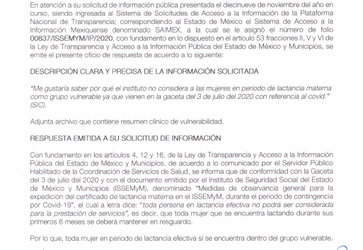

Ahora bien, de la documental inserta, queda demostrado que EL SUJETO OBLIGADO se pronuncia al rubro solicitado del particular, atendiendo el derecho accionado por el particular.

Inconforme con la respuesta, el ahora RECURRENTE interpuso el presente recurso de revisión, con las siguientes manifestaciones como acto impugnado consistente en “Solicitud de más información ya que si se manejan por la OMS , mencionan otro tipo de información” (sic), así como, razones y motivos de inconformidad: “consideran efectiva hasta los 6 meses si después está la lactancia complementaria o óptima según la ley de protección a la lactancia materna, así mismo la OMS y sus recomendaciones mencionan otra postura quisiera saber la justificación y la postura con respecto a esto (sic); al respecto es de señalar que este Instituto observa que se trata de una petición adicional o plus petitio, en relación a la solicitud de información inicial, que es a través de la interposición del recurso que requiere la justificación de por qué hasta los 6 meses, ya que de acuerdo a normativa adicional se desprende más tiempo, no obstante dichas razones o motivos resultan improcedentes; sirve de sustento a lo anterior el siguiente criterio emitido por el Instituto Nacional que prevé:.
Es improcedente ampliar las solicitudes de acceso a información, a través de la interposición del recurso de revisión. En términos de los artículos 155, fracción VII de la Ley General de Transparencia y Acceso a la Información Pública, y 161, fracción VII de la Ley Federal de Transparencia y Acceso a la Información Pública, en aquellos casos en que los recurrentes, mediante su recurso de revisión, amplíen los alcances de la solicitud de información inicial, los nuevos contenidos no podrán constituir materia del procedimiento a sustanciarse por el Instituto Nacional de Transparencia, Acceso a la Información y Protección de Datos Personales; actualizándose la hipótesis de improcedencia respectiva.

Resoluciones:
- RRA 0196/16. Secretaría de Agricultura, Ganadería, Desarrollo Rural, Pesca y Alimentación. 13 de julio de 2016. Por unanimidad. Comisionado Ponente Joel Salas Suárez.
- RRA 0130/16. Comisión Nacional del Agua. 09 de agosto de 2016. Por unanimidad. Comisionado Ponente María Patricia Kurczyn Villalobos.
- RRA 0342/16. Colegio de Bachilleres. 24 de agosto de 2016. Por unanimidad. Comisionada Ponente Ximena Puente de la Mora.
No obstante, EL SUJETO OBLIGADO a través del informe justificado medularmente ratificó su respuesta inicial, donde le informa al RECURRENTE que efectivamente el ISSEMYM cataloga a las mujeres en lactancia a mantenerse en resguardo durante los siguientes periodos: 3 meses con la mitad de sueldo y 6 meses sin el goce de sueldo, además le hacen de conocimiento que el podrá hacer uso de dos descansos extraordinarios al día, de media hora cada uno para la alimentación del menor, para mayor referencia se inserta una imagen del informe justificado:

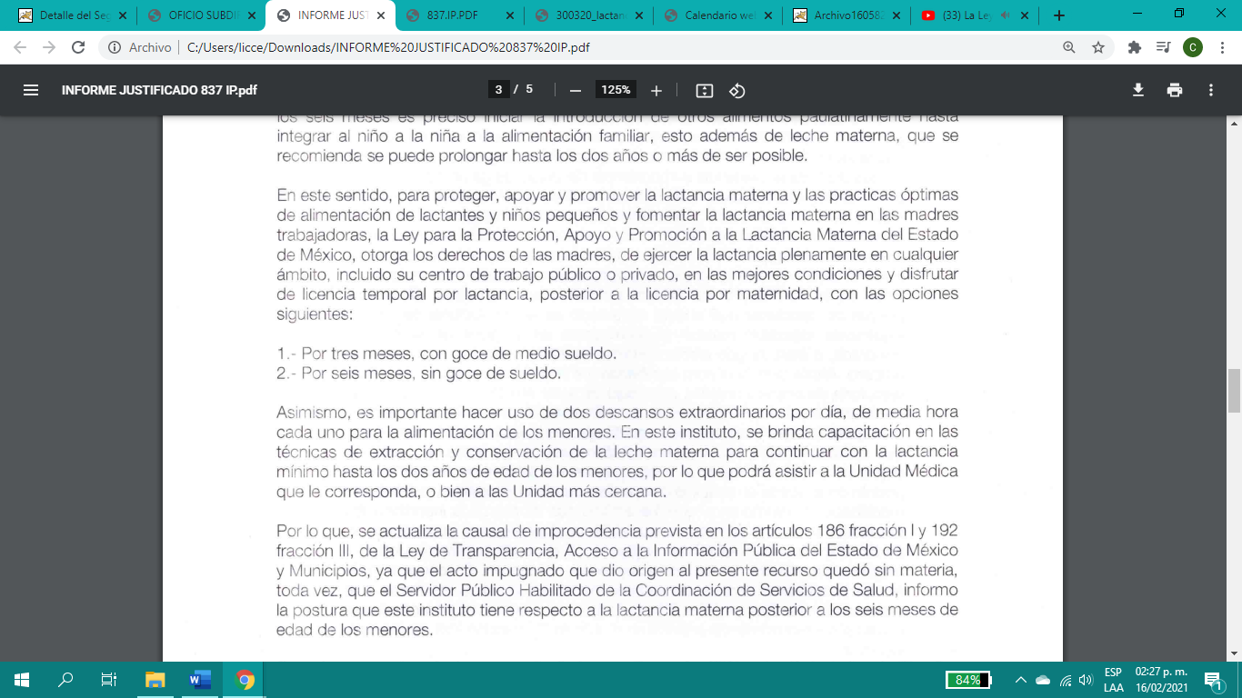

De lo anterior se advierte que el ISSEMYM, contrario por lo manifestado por la parte solicitante, si considera a las mujeres en los primeros seis meses de lactancia como un grupo vulnerable, que a su vez los primeros tres meses gozaran con la mitad de sueldo mensual y seis meses sin sueldo ; por consiguiente EL SUJETO OBLIGADO atendió y otorgó respuesta a la información presentada por el particular, dentro de la temporalidad concedida, toda vez que dentro del plazo de quince días hábiles previsto en la Ley de Transparencia aplicable en la materia, notificó la respuesta conducente conforme a lo previsto en los artículos 4, párrafo segundo; 12, segundo párrafo; 163, párrafo primero y 166 primer párrafo; de la Ley de Transparencia y Acceso a la Información Pública de la entidad, que ordenan:

Aunado a lo anterior, es importante señalar que este Instituto considera que, al haber existido un pronunciamiento por parte del SUJETO OBLIGADO, a fin de dar respuesta a la solicitud planteada, no está facultado para manifestarse sobre la veracidad de la misma, pues no existe precepto legal alguno en la Ley de la materia que lo faculte para que vía recurso de revisión pueda pronunciarse al respecto.

Sirve de apoyo a lo anterior, por analogía el criterio 31-10 emitido por el entonces Instituto Federal de Acceso a la Información ahora Instituto Nacional de Transparencia, Acceso a la Información y Protección de Datos Personales (INAI) que a la letra dice:

“El Instituto Federal de Acceso a la Información y Protección de Datos no cuenta con facultades para pronunciarse respecto de la veracidad de los documentos proporcionados por los sujetos obligados. El Instituto Federal de Acceso a la Información y Protección de Datos es un órgano de la Administración Pública Federal con autonomía operativa, presupuestaria y de decisión, encargado de promover y difundir el ejercicio del derecho de acceso a la información; resolver sobre la negativa de las solicitudes de acceso a la información; y proteger los datos personales en poder de las dependencias y entidades. Sin embargo, no está facultado para pronunciarse sobre la veracidad de la información proporcionada por las autoridades en respuesta a las solicitudes de información que les presentan los particulares, en virtud de que en los artículos 49 y 50 de la Ley Federal de Transparencia y Acceso a la Información Pública Gubernamental no se prevé una causal que permita al Instituto Federal de Acceso a la Información y Protección de Datos conocer, vía recurso revisión, al respecto.”

Por lo tanto, bajo los principios de certeza, eficacia y objetividad, establecidos en el artículo 9 de la Ley de Transparencia y Acceso a la Información Pública del Estado de México y Municipios, este Instituto como Órgano Garante determina que se atendió el derecho accionado por el particular.

Por lo anterior, se considera que las razones o motivos de inconformidad planteadas por EL RECURRENTE, resultan infundadas; en consecuencia, este Órgano Garante determina CONFIRMAR la respuesta otorgada por el SUJETO OBLIGADO en la solicitud 00837/ISSEMYM/IP/2020.

Así, con fundamento en lo prescrito en los artículos 5, párrafos vigésimo noveno, trigésimo y trigésimo primero, fracciones IV y V, de la Constitución Política del Estado Libre y Soberano de México, y los artículos 2, fracción II, 9, 29, 36, fracciones I y II, 176, 178, 179, 181, 185, fracción I, 186 y 188, de la Ley de Transparencia y Acceso a la Información Pública del Estado de México y Municipios, este Pleno:

RESUELVE
PRIMERO. Resultan infundadas las razones o motivos de inconformidad hechos valer en el recurso de revisión 05977/INFOEM/IP/RR/2020, en términos del Considerando QUINTO de la presente resolución.

SEGUNDO. Se CONFIRMA la respuesta del SUJETO OBLIGADO otorgada a la solicitud de acceso a la información pública número 00837/ISSEMYM/IP/2020, en términos del Considerando QUINTO.

TERCERO. Notifíquese la presente resolución al Titular de la Unidad de Transparencia del SUJETO OBLIGADO para su conocimiento.
CUARTO. Notifíquese al RECURRENTE la presente resolución.
QUINTO. Se hace del conocimiento del RECURRENTE que, de conformidad con lo establecido en el artículo 196 de la Ley de Transparencia y Acceso a la Información Pública del Estado de México y Municipios, en caso de que considere que la resolución le cause algún perjuicio podrá impugnarla vía juicio de amparo en los términos de las leyes aplicables.
ASÍ LO RESUELVE, POR UNANIMIDAD DE VOTOS EL PLENO DEL INSTITUTO DE TRANSPARENCIA, ACCESO A LA INFORMACIÓN PÚBLICA Y PROTECCIÓN DE DATOS PERSONALES DEL ESTADO DE MÉXICO Y MUNICIPIOS, CONFORMADO POR LOS COMISIONADOS ZULEMA MARTÍNEZ SÁNCHEZ; EVA ABAID YAPUR; JOSÉ GUADALUPE LUNA HERNÁNDEZ, JAVIER MARTÍNEZ CRUZ Y LUIS GUSTAVO PARRA NORIEGA; EN LA SÉPTIMA SESIÓN ORDINARIA CELEBRADA EL CUATRO MARZO DE DOS MIL VEINTIUNO, ANTE EL SECRETARIO TÉCNICO DEL PLENO, ALEXIS TAPIA RAMÍREZ.

YSM/ATU/CCC

